FRANÇAIS

**Titre : Votre CMS marchand évolue, découvrez deux nouvelles fonctionnalités**

1. Nouvelle procédure pour réclamer les remboursements de promotion**.**

Dès aujourd’hui, vous pouvez utiliser notre nouveau système de réclamation en ligne.

Rendez-vous au : <https://dealers.otobox.ca/>

La demande de réclamation en ligne vous permet de :

* Visualiser rapidement toutes les promotions qui peuvent être réclamées.
* Réclamer vos promotions pendant la saison.
* Recevoir vos remboursements une fois par mois.

Pour y accéder, rendez-vous sur votre CMS marchand et cliquez sur Faites votre réclamation ici

Ensuite, cliquez sur Faire une réclamation et sélectionner une promotion.

**À noter : Seules les promotions pouvant être réclamées sont affichées dans la liste.** 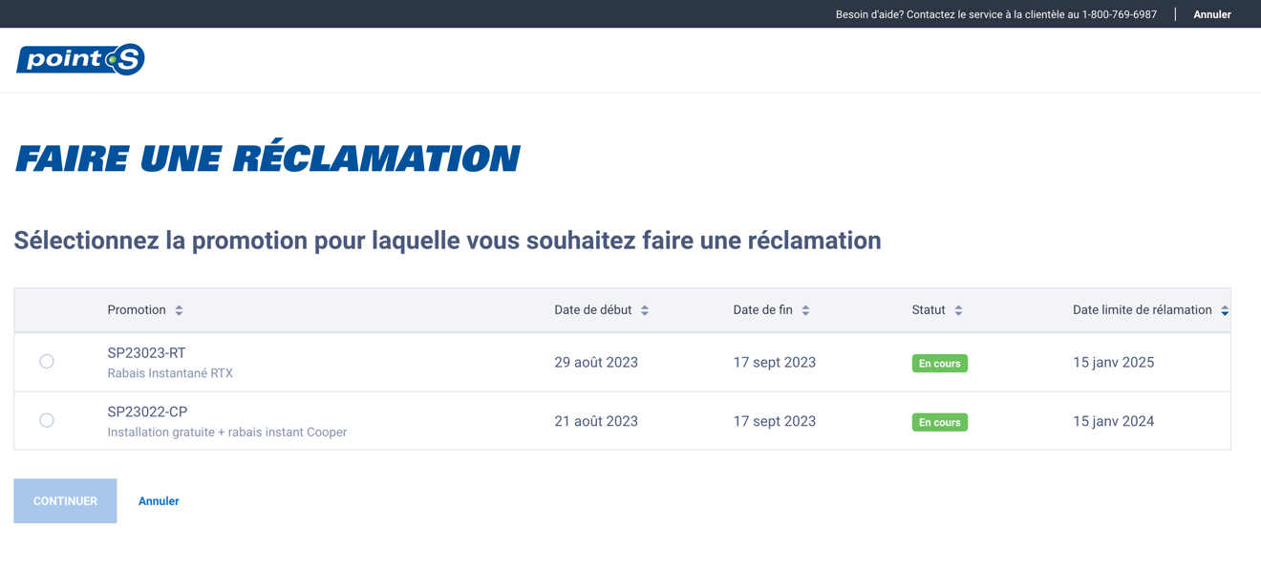

Ensuite, remplissez toutes les informations du formulaire et ajoutez vos factures pour compléter la réclamation.